    - UA1CEG/QRP в "RUSSIAN HUNT - QRP Marathon" 2018.
(7.030, 5 ватт, дельта)
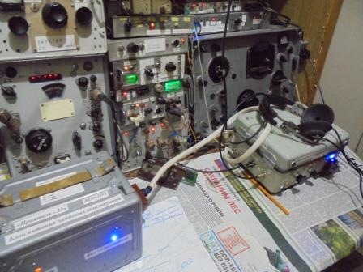

«Медвежья охота», мероприятие отличное, если есть возможность, я всегда поддерживаю!
Сегодня решил посмотреть, насколько эффективен регенеративный преселектор в «Охоте», т.е. когда сигналы слабые. Т.е. преселектор для этого и предназначен!
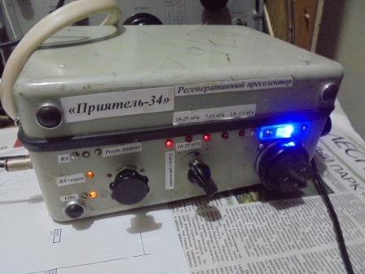

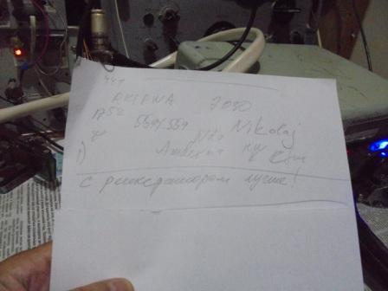

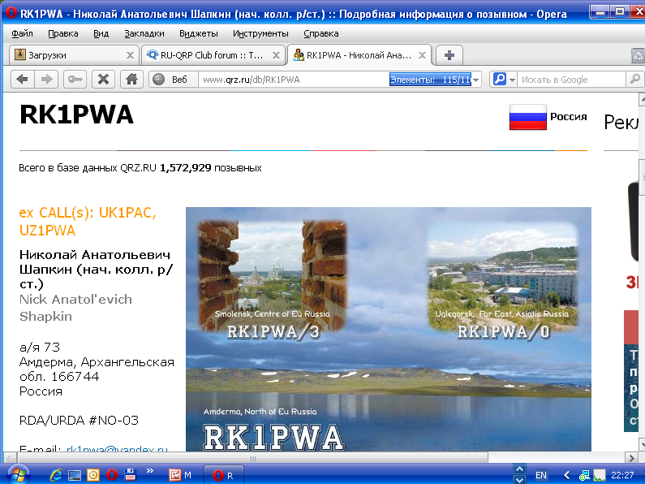

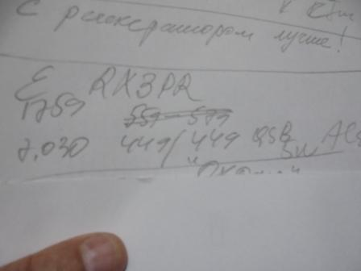

С Евгением за несколько минут до теста поговорили, и плавно провели QSO в тесте. Регенератор оправдывает, и ещё как!
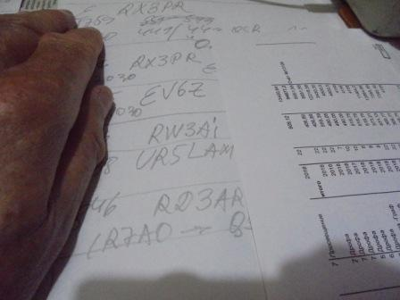

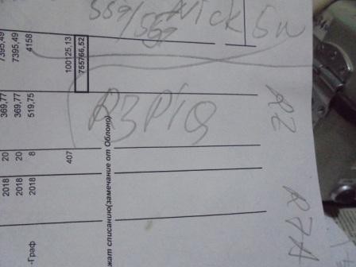

Николая, R3PIQ (599) я не дозвался…

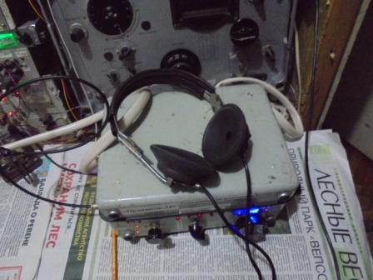

Лаповый вариант регенератора вполне можно рекомендовать для работы с QRP сигналами, буквально для любого аппарата! Сегодня проверил:

- RX3PR;
- EV6Z; (Вячеслава регулярно слышал весь тест);
- RW3AI;
- UR5LAM;
- RD3ARU;
- US5EFU.
Всем громадная благодарность!
R7AO, увы, QSB и GUHOR.

Отчёт я выслал!

До встречи в эфире!

Сайт: www.ua1ceg.ru
«Зеркало»: http://ua1ceg.6te.net (1:1 копия, Mozilla Firefox здесь претензий не предъявляет)

